附件 2：
关于新生使用数字迎新系统
办理入校手续的说明

2020年8月10日起，我校研究生新生可通过信息综合服务平台的“迎新服务”或移动校园中的“移动迎新”办理部分入校手续，两个办理入口大家可以根据使用习惯选择。现说明如下：
1.PC端入口：部门、学院或新生登录信息综合服务平台（https://ehall.nwafu.edu.cn），搜索“迎新服务”，查看或办理入校手续。具体使用说明请参考https://nic.nwsuaf.edu.cn/yx.htm。
2.移动端入口：今年开始提供移动校园移动端迎新服务，新生登录移动校园后，搜索“移动迎新”即可查看和办理入校手续。移动校园使用说明请参考https://nic.nwsuaf.edu.cn/m.htm。
3.若新生的“迎新服务”中某部门的审核状态为“无需办理”或“通过”，则表示该生在此部门已办妥入校手续，若状态为“未办理”或“不通过”，则该生需前往该部门办理相应的入校手续或进行咨询。
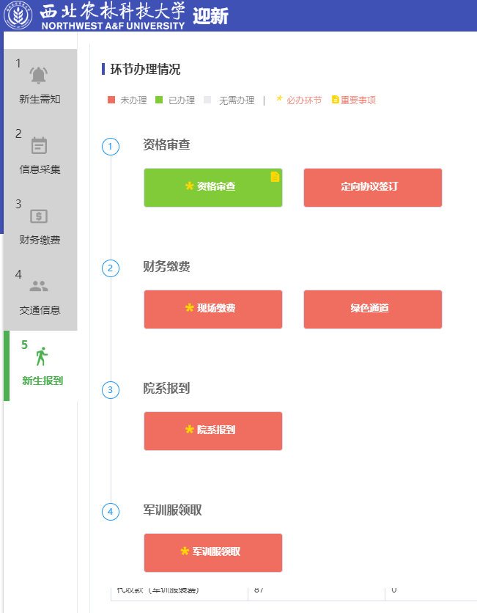
图1 PC端界面
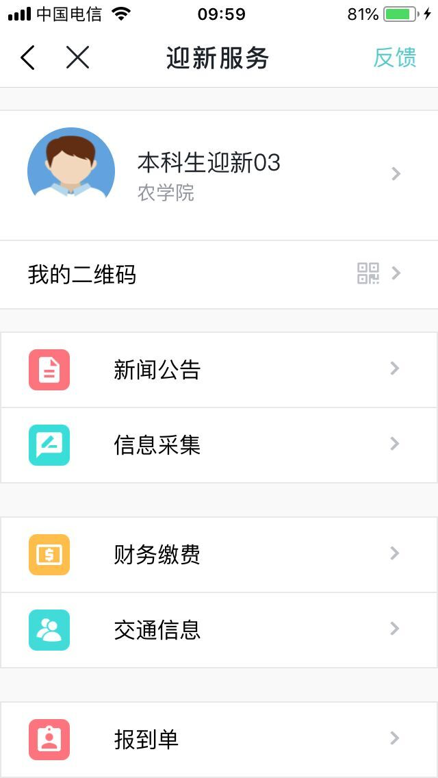
图2 移动端界面
4.资格审查、体检、财务缴费三个环节需均为“已通过”或“无需办理”状态后，研究生新生方可去院系（所）办理注册手续。
5.研究生迎新流程如图3所示:
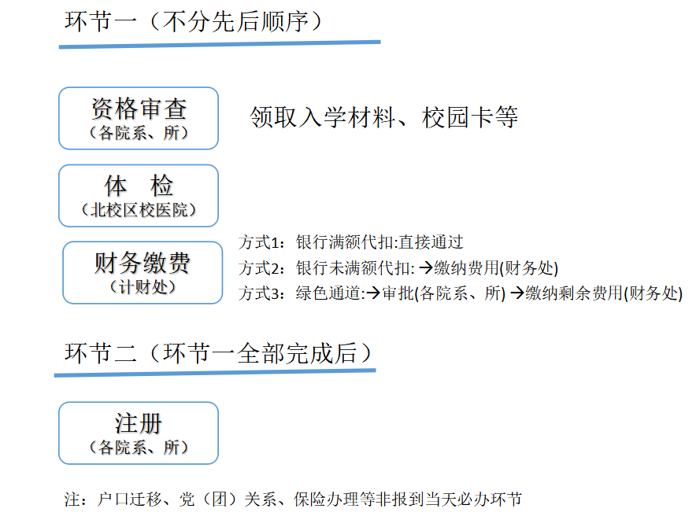

图3 研究生迎新流程
6.技术支持:网络与教育技术中心
电话：87082976 联系人：沈凤鸣 崔骋宇

